8 декабря 2017 года МКОУ Юшалинская СОШ №25 принимала студенческий отряд г.Екатеринбурга «Вихрь», который был организован в рамках молодёжного движения, направленного на проведение гражданско –патриотических и социальных акций в отдалённых территориях.
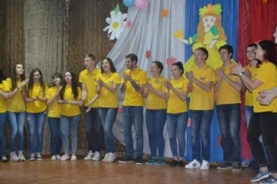
Учащиеся школы радушно встретили гостей, совет музееведов пригласил студентов в школьный музей, где представили экспозицию о родном крае (истории Тугулымского района и п.Юшала), об истории Юшалинской школы.
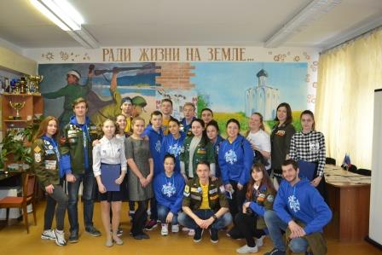

Затем ребята студенческого отряда организовали и провели ряд творческих и игровых мастер-классов с учащимися начального и среднего звена. Со старшеклассниками обсудили вопрос о дальнейшем профессиональном самоопределении, рассказали о своих учебных профессиональных заведениях, в которых продолжают обучение. Общение было интересным и насыщенным. Было что рассказать и чем поделиться и школьникам: они представили свои творческие детские объединения. С яркими музыкальными визитками перед студентами выступили литературный клуб «Непоседы», юнармейский отряд «Беркут», вожатский отряд «Наставник». На память ребята об этой встрече сделали несколько фотографий, совместно провели социальную акцию «Помощь ветерану»- помогли в уборке дров, а затем провели дружескую спортивную встречу по волейболу.
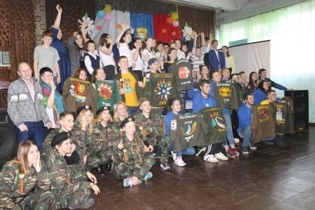

Ну, а вечером вновь все собрались в актовом зале на творческий концерт, который был поставлен совместными усилиями-студентами и учениками школы. Зал был полон до отказа, свободных мест не было. Шутки и весёлые миниатюры сменялись проникновенными лирическими номерами, которые трогали до слёз.
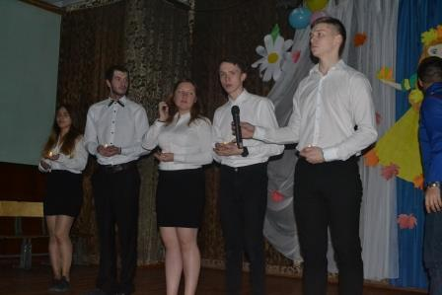
Эта встреча вызвала бурю эмоций и восторга, заразила ребят оптимизмом и желанием творить и совершать добрые и полезные дела.

